**Исследование реологических свойств и биосовместимости двухкомпонентных гелей на основе альгината натрия и гидроксипропилметилцеллюлозы**

***Яковский Д.С.1,2***

*Студент, 1 курс магистратуры*

*1Пущинский филиал федерального государственного бюджетного образовательного учреждения высшего образования «Российский биотехнологический*

*университет (РОСБИОТЕХ)», Пущино, Россия*

*2* *Федеральное государственное бюджетное учреждение науки Институт*

*теоретической и экспериментальной биофизики Российской академии наук, Пущино, Россия*

*E-mail: yackowsckay@mail.ru*

Одним из главных направлений в области регенеративной медицины является создание композитных материалов на основе природных полимеров [1]. Высокую эффективность в данной области доказали вещества способные взаимодействовать друг с другом на молекулярном уровне, о чем можно судить по отклонению вязкости двухкомпонентной смеси от линии аддитивности [2]. Целью настоящего исследования являлось определение биосовместимости по отношению к стволовым клеткам человека, а также определение взаимодействия альгината натрия и гидроксипропилметилцеллюлозы (ГПМЦ).

Были проведены измерения вязкости растворов на колебательном вискозиметре при температуре 37 ∘С (Рис. 1). В результате было выявлено положительное отклонение в исследуемых смесях альгинат натрия/ГПМЦ в диапазоне от 1:4 до 4:1. Данное отклонение свидетельствует о возможном взаимодействии с взаимным усилением биоактивных свойств исследуемых биополимеров.

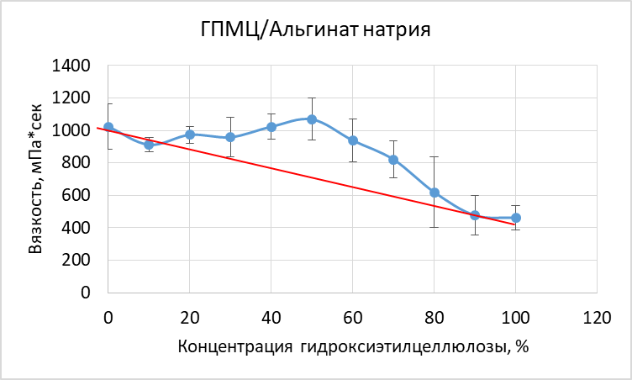

Рис. 1. График измерения вязкости двухкомпонентных смесей Альгинат натрия/ГПМЦ

Биосовместимость полученных образцов изучали in vitro методом МТТ на клетках DPSC выделенным из пульпы зуба человека. Были проведены исследования токсического действия компонентов гелей на клетки. По данным исследований, все образцы являлись биосовместимыми.

Выяснено, что альгинат натрия и гидроксипропилметилцеллюлоза в разных соотношениях не оказывают токсического действия на субстрат зависимые клетки. Кроме того, данные полимеры являются совместимыми в водных растворах.

*Работа выполнена по ГЗ № 075-00223-25-00.*

**Литература**

1. Фрэнсис Л., Греко К.В., Боккаччини А.Р., Розер Дж.Дж., Инглиш Н.Р., Хуанг Х., Плоэг Р., Ансари Т. Разработка нового гибридного биоактивного гидрогеля для будущих клинических применений. Журнал применения биоматериалов, 2018, 33(3), 447-465;

2. Вискозиметрические свойства водных расворов водорастворимой ацетат целлюлозы и Na-карбоксиметилкрахмала // Universum: химия и биология: электрон. научн. журн. Сагдуллаев Б.У. [и др.]. 2020. № 3 (69).